# O nas – tekst łatwy do czytania i rozumienia

## Gdzie jesteśmy?

Szkoła Podstawowa nr 3 w Opocznie znajduje się przy ulicy Armii Krajowej 1.

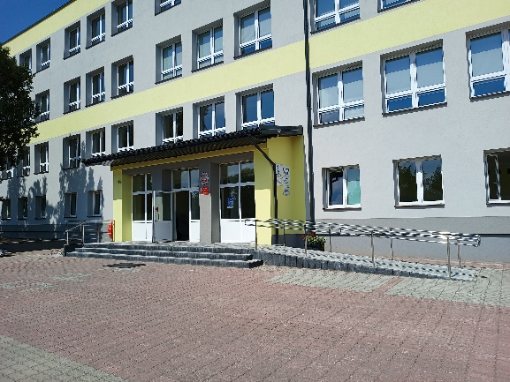Do budynku szkoły można wejść od ulicy Armii Krajowej.

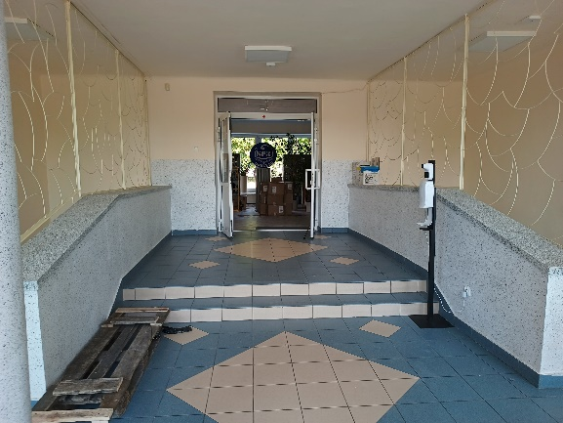Kiedy wejdziesz do budynku szkoły, jako pierwszy zobaczysz hall.

Po przejściu przez oszklone drzwi możesz kierować się w lewo lub prawo.

Jeżeli chcesz przejść do sekretariatu i Dyrektora szkoły skieruj się w lewo. Sekretariat i gabinet Dyrektora znajdują się na parterze szkoły.

Sekretariat to biuro, do którego dostarczamy pisma, podania i dokumenty.

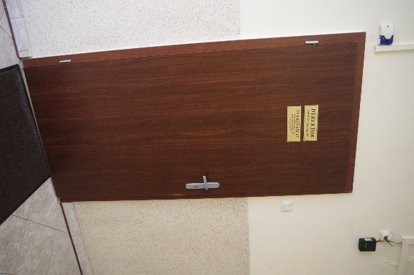To są drzwi do sekretariatu i Dyrektora szkoły.

Sekretariat jest czynny od poniedziałku do piątku w godzinach 7.30 – 15.30

## Czym zajmuje się Szkoła Podstawowa nr 3 w Opocznie?

Szkoła Podstawowa nr 3 w Opocznie jest szkołą publiczną.

Szkoła publiczna, to szkoła, która zapewnia bezpłatne nauczanie w zakresie ramowych planów nauczania.

Ramowe plany nauczania to obowiązkowe zajęcia edukacyjne.

W szkole zajmujemy się kształceniem i wychowywaniem uczniów.

W szkole uczą się dzieci w oddziale przedszkolnym oraz klasach od pierwszej do klasy ósmej.

Zajęcia odbywają się pięć dni w tygodniu od poniedziałku do piątku.

Dyrektorem szkoły jest Pani Edyta Skorupska.

W szkole zatrudnieni są nauczyciele, kierownik gospodarczy oraz pracownicy sekretariatu i obsługi.

## W naszej placówce zapewniamy uczniom:

1. **Opiekę świetlicy szkolnej od godziny 7:00 do 16:00.**

Jeżeli chcesz przejść do świetlicy skieruj się w prawo i idź do końca korytarza.

Świetlica szkolna znajduje się na parterze.

1. **Opiekę stomatologiczną.**

Gabinet stomatologiczny znajduje się na parterze.

1. **Pyszne obiady**

Posiadamy własną kuchnię, w której przyrządzane są posiłki. Uczniowie korzystają ze stołówki, w której spożywają posiłki.

1. **Opiekę psychologa i pedagoga.**

Uczniowie mogą skorzystać z pomocy psychologiczno-pedagogicznej.

Gabinet psychologa znajduje się na drugim piętrze, w nowym budynku.

Gabinet pedagoga znajduje się przy hali sportowej.

1. **Opiekę pielęgniarki szkolnej.**

Gabinet pielęgniarki szkolnej mieści się na pierwszym piętrze w nowym budynku.

## Jak się z nami skontaktować?

1. Telefonicznie: 44 755 28 88
2. Możesz też wysłać e-maila na adres: [zss3@opoczno.edu.pl](mailto:zss3@opoczno.edu.pl)
3. Możesz napisać pismo i wysłać na adres:   
   Szkoła Podstawowa nr 3 w Opocznie im. Henryka Sienkiewicza  
   ul. Armii Krajowej 1, 26-300 Opoczno
4. Możesz przynieść pismo do sekretariatu szkoły.  
   Sekretariat jest otwarty w godzinach od 7.30 do 15.30. Sekretariat pracuje od poniedziałku do piątku.